1. 函数

一般形式：

返回值类型 函数名（参数）

{

函数主体；

}

1. 返回值类型：一个函数可以返回一个值。有些函数执行所需的操作而不返回值，在这种情况下，返回值类型是关键字 void。
2. 函数名：函数的实际名称
3. 参数：参数是可选的，也就是说，函数可能不包含参数。
4. 函数主体：函数主体包含一组定义函数执行任务的语句。

函数的声明

如果要在函数定义之前调用函数，那么必须对调用的函数进行声明。

格式：

返回值类型 函数名（参数）

参数名可以省略，但是参数的类型不能省略

举例：

#include "stdafx.h"

#include <iostream>

#include <math.h>

using namespace std;

void FunA(int a);

void FunB(int);

int main()

{

FunA(1);

FunB(2);

system("PAUSE");

}

void FunA(int a)

{

cout << a << endl;

}

void FunB(int a)

{

cout << a << endl;

}

1. 随机数

**rand()**函数返回一个伪随机数。**srand()** 函数生成一个随机种子。

取得一定范围内的随机数

取得(0,x)的随机整数：rand()%x

取得(a,b)的随机整数：rand()%(b-a)

取得[a,b)的随机整数：rand()%(b-a)+a

取得[a,b]的随机整数：rand()%(b-a+1)+a

取得(a,b]的随机整数：rand()%(b-a)+a+1

取得0-1之间的浮点数：rand()/double(RAND_MAX)

举例：

#include "stdafx.h"

#include <iostream>

#include <ctime>

#include <cstdlib>

using namespace std;

int main()

{

int i, j;

// 设置种子

srand((unsigned)time(NULL));

/* 生成 10 个随机数 */

for (i = 0; i < 10; i++)

{

// 生成实际的随机数

j = rand();

cout << "随机数： " << j << endl;

}

system("PAUSE");

return 0;

}

1. 数组

数组是一个固定大小的相同类型元素的顺序集合。所有的数组都是由连续的内存位置组成。最低的地址对应第一个元素，最高的地址对应最后一个元素。数组大小一旦确定那么便不可修改，后续会有可修改大小的类数组，以后用到再说。

**数组的声明**

类型 数组名[元素数量]

例如：double arr[10];一个含有十个double类型元素的数组

**数组的初始化**

double arr[4] = {10.0, 2.0, 30.0, 4.0};//元素个数不得超过四

double arr[] = {10.0, 2.0, 30.0, 4.0};//元素个数自动生成

**数组的访问**

数组名[下标]

注意：下标是从零开始的，使用时不要越界

**数组的赋值**

数组名[下标]=值，注意：值要与数组的类型一样

如：arr[0] = 10;

**二维数组**

格式：

类型 数组名[元素数量] [元素数量]

double arr[4][5]

二维数组可以近似看做一张表格，4代表了每一行有四个元素，5代表了每一列有5个元素，如图所示

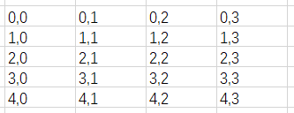

a[0]={11,22,33,44}

a[1]={11,22,33,44}

a[2]={11,22,33,44}

a[3]={11,22,33,44}

a[4]={11,22,33,44}

1. 字符串

字符串实际上是使用 **null** 字符 '\0' 终止的一维字符数组。

**创建字符串的三种方式**

char strA[6] = { 'H', 'e', 'l', 'l', 'o', '\0' };

char strB[6] = "Hello";

string strC = "Hello";

字符串只能在创建时整体赋值，创建之后不能整体赋值。但可以使用指针整体赋值。

**用char数组创建字符串是c语言遗留下来的风格，使用时不能完全按照c的风格使用，在不同的c++标准中对char的支持不同！！！**

1. 指针

**指针**是一个变量，其值为另一个变量的地址，即内存位置的直接地址。指针可以直接操纵地址中的数据去间接修改变量的值。**指针**既然是变量，那么一定有大小，指针的大小根据系统位数而定，32位为4字节，64位为8字节，同时也跟创建的文件有关，如果在64位系统里创建32位程序，那么指针的占用4个字节。必须在使用指针存储其他变量地址之前，对其进行声明。

**两个有关运算符**

&：取地址运算符

*：指针运算符

**创建指针**

类型 *指针名；

int *ip;

**指针赋值**

因为指针只能存放地址，所以应对变量取地址，然后赋给指针。

注意：不能将数字，字符等非地址值赋给指针，也不能将不同类型的指针和变量进行赋值

先定义时赋初值

Int a=10;

int *ip=&a;

先定义，在赋地址

Int a=10;

Int *p;

P=&a;

**使用指针对变量进行控制**

指针可以直接操纵地址中的数据去间接修改变量的值。

举例：

#include "stdafx.h"

#include <iostream>

using namespace std;

int main()

{

int *p; //定义指针

int a = 10;

p = &a; //把a的地址赋给指针p

cout << *p << endl;

*p = 20; //通过指针p修改指针a地址中的数据，从而实现对a的修改

cout << *p << endl;

system("PAUSE");

return 0;

}

**野指针**

当一个指针没有任何指向时便称为野指针，这样的指针不知指向哪里，是一种常见且会造成严重后果的问题。为此，我们应该使指针实时有所指向，可以将指针赋为空。这在后来的对象销毁中尤为关键。

如：

Int *p=NULL;

p = NULL;

**值传递与按地址传递**

在函数中使用普通变量只能进行值传递，无法对传进来的变量进行修改

如：

#include "stdafx.h"

#include <iostream>

using namespace std;

void func(int a,int b)

{

int step = a;

a = b;

b = step;

}

int main()

{

int var_1=2;

int var_2 = 4;

func(var_1, var_2);

cout << var_1 <<","<<var_2<< endl;

system("PAUSE");

return 0;

}

**使用指针作为函数参数**

使用指针作为形参，可以实现按地址传递，从而实现修改变量的功能

如：

#include "stdafx.h"

#include <iostream>

using namespace std;

void func(int *a,int *b)

{

int step = *a;

*a = *b;

*b = step;

}

int main()

{

int var_1=2;

int var_2 = 4;

int *p, *q;

p = &var_1;

q = &var_2;

func(p, q);

cout << var_1 <<","<<var_2<< endl;

system("PAUSE");

return 0;

}

1. 指针与数组

一维数组各元素在内存中是由连续的一块内存单元组成的。数组名就是这块连续内存单元的首地址，每个数组按类型不同分别占不同的内存单元，比如char类型占一个内存单元，float占四个内存单元。

例如：

**int** a=[10],*p;

p=&a[0];

因为数组名是数组连续内存单元的首地址，所以a=&a[0],

也就是说，p=&a[0]与p=a是等价的

**使用指针操作数组元素**

**int a[10];**

**int *p=a; //*p此时指向数组a的首元素，即p=&a[0]**

**\*p=1; //即a[0]=1**

**指针的加减**

**指针会根据指针类型来决定加减所移动的内存单元，这使得指针可以操作数组和字符串（字符串就是个数组，从c语言习惯的char类型字符串就可以看出来，string只不过进行了封装和改进，它的实现方式还是用数组的方式）。注意指针不要越位，造成野指针！**

**int a[10] = {0,1,2,3,4,5,6,7,8,9,};**

**int *p=a; //*p此时指向数组a的首元素，即p=&a[0]**

**++p; //此时p指向的是a[1]**

**cout<<*p<<endl; //打印a[1]的值**

**cout<<*p++<<endl; //打印a[1]的值**

**cout<<*++p<<endl; //打印a[3]的值**

1. Ascll码表

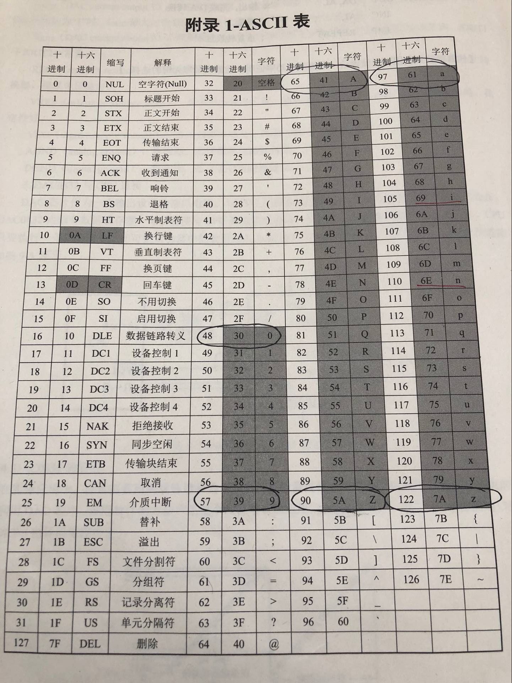

**重点记忆黑色的部分**

**十进制 32 代表 空格**

**十进制 48 代表 0**

**十进制 57 代表 9**

**十进制 65 代表 A**

**十进制 90 代表 Z**

**十进制 97 代表 a**

**十进制 122 代表 z**

1. Ascll码表

